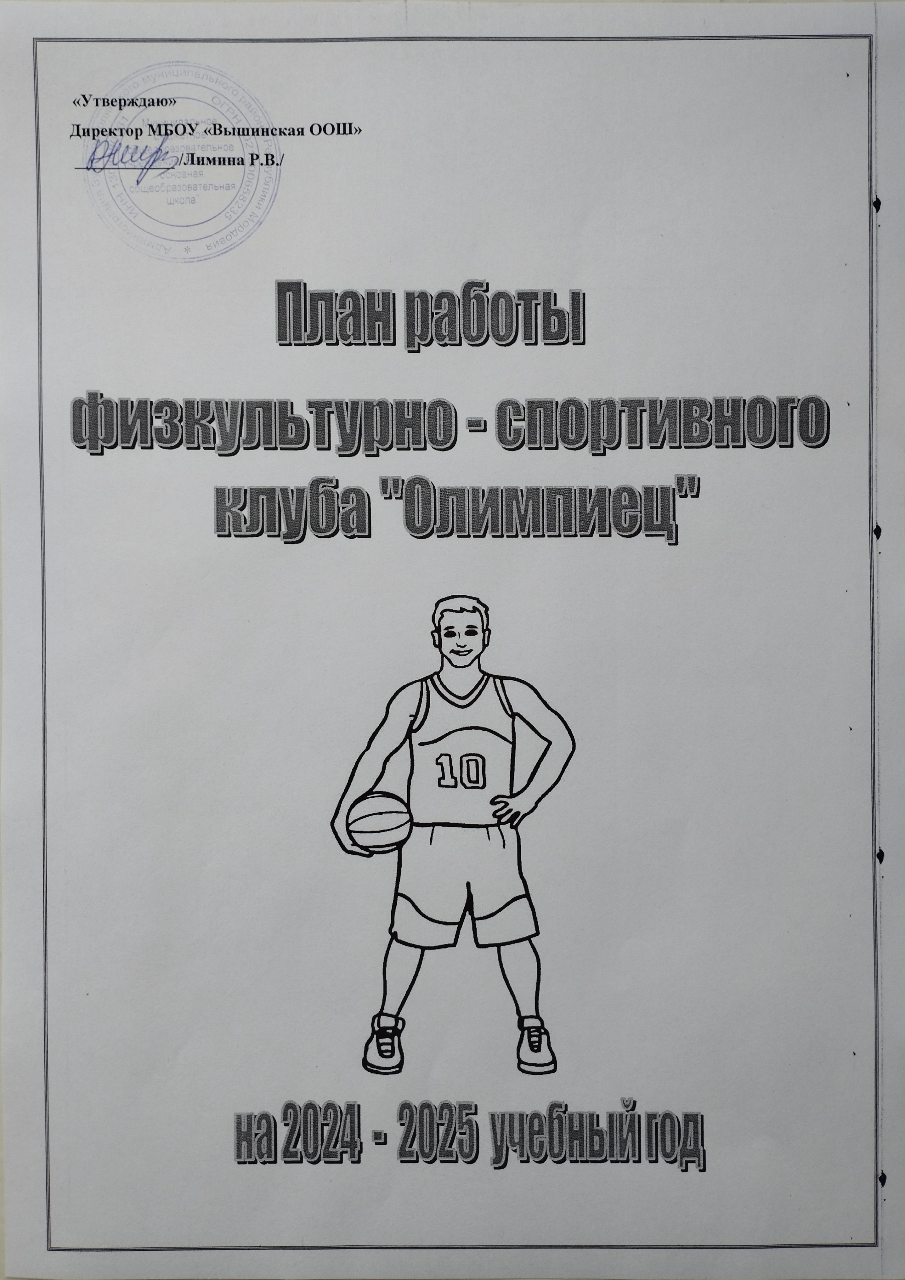

«Утверждаю»

Директор МБОУ «Вышинская ООШ»
____________ /Лимина Р.В./



План работы физкультурно-спортивного клуба «Олимпиец» на 2024-2025 учебный год

№ | Месяц | Организационные мероприятия | Руководитель клуба
1 | Сентябрь | 1. Заседание совета клуба « Олимпиец»: • Утверждение совета клуба • Составление плана работы на год  • Распределение обязанностей | Бородин Н.С.
1 | Сентябрь | 2. Консультации для участников по вопросам физического воспитания | Бородин Н.С.
1 | Сентябрь | 3. Проведение соревнований по волейболу | Бородин Н.С.
2 | Октябрь | 1.Проведение семинара «Подготовка судей и инструкторов по игровым видам спорта» | Бородин Н.С.
2 | Октябрь | 2. Консультации по вопросам физического воспитания | Бородин Н.С.
2 | Октябрь | 3. Проведения школьного этапа олимпиады школьников по физической культуре | Бородин Н.С.
3 | Ноябрь | 1. Организация и проведение дня здоровья | Бородин Н.С.
3 | Ноябрь | 2. Подготовка и проведение соревнований по настольному теннису | Бородин Н.С.
3 | Ноябрь | 3. Подготовка и проведение соревнований по волейболу | Бородин Н.С.
3 | Ноябрь | 4. Участие в районных соревнованиях по волейболу | Бородин Н.С.
3 | Ноябрь | 5. Консультации по вопросам физического воспитания | Бородин Н.С.
4 | Декабрь | 1.Техника упражнений в тяжелой атлетике.  Правила соревнований по тяжелой атлетике | Бородин Н.С.
4 | Декабрь | 2. Проведение соревнований «Папа, мама, я - спортивная семья» | Бородин Н.С.
4 | Декабрь | 3. Товарищеские встречи по баскетболу со сборными командами старшеклассников и с бывшими учениками школы. | Бородин Н.С.
4 | Декабрь | 3. Товарищеские встречи по волейболу со сборными командами старшеклассников и жителями сельского поселения. | Бородин Н.С.
4 | Декабрь | 4. Спортивный праздник «Олимпийские надежды» | Бородин Н.С.
5 | Январь | 1. Лыжные гонки на личное первенство. | Бородин Н.С.
5 | Январь | 2. Весёлые старты между учителями, старшеклассниками и жителями села. «Зимние развлекалочки» | Бородин Н.С.
5 | Январь | 3. Командные соревнования на лыжах. | Бородин Н.С.
6 | Февраль | 1. Соревнования по мини-футболу (сборные команды) | Бородин Н.С.
6 | Февраль | 2. Эстафетный бег на лыжах (на личное первенство) | Бородин Н.С.

7 | Март | 1. Соревнования по настольному теннису на личное первенство. | Бородин Н.С.
 |  | 2. Соревнования по шахматам и шашкам. «Ладья» | Бородин Н.С.
8 | Апрель | 1. Проведение лёгкоатлетических соревнований на базе клуба | Бородин Н.С.
 |  | 2.Участие в районных соревнованиях по лёгкой атлетике | Бородин Н.С.
 |  | 3. Массовая сдача норм ГТО | Бородин Н.С.
9 | Май | 1.Заседание совета клуба « Олимпиец»:  • Подведение итогов за полугодие  • Отчет спортивно- массового сектора о проведенной работе | Бородин Н.С.
9 | Май | 2. Лёгкоатлетическое четырёхборье посвящённое Дню Победы | Бородин Н.С.

